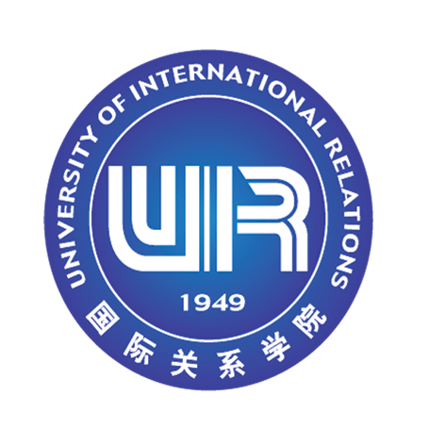 国际关系学院
2013年大学生创新创业训练计划项目
指导记录表

项目类别 □创新 □创业 □创业实践
项目级别 □国家级 □校级
项目编号
项目名称
指导教师
联系电话
电子邮件
所在院系
项目负责人
联系方式

国际关系学院教务处、学生处制
2013年5月
大学生创新创业训练计划宗旨与指导教师职责

1、大学生创新创业训练计划宗旨
（1）探索创新性人才培养的新模式，坚持“兴趣驱动、自主实践、重在过程”的原则；
（2）调动学生学习的积极性、主动性和创造性，提高学生的创新实践能力；
（3）培养学生从事科学研究和创造发明的基本素质。

2、指导教师职责
大学生创新创业训练计划以学生为主体实施，教师的作用可概括为：激发兴趣、梳理知识、启迪思维、传授方法、过程管理。指导教师的主要职责有：
（1）指导项目选题和申请表填写，确保思路新颖，任务明确，操作性强，具有创新性与实践性，进度和经费预算合理。
（2）注重过程指导，与学生保持经常性、多样化的联系，了解项目进程，及时给予指导。
（3）审查阶段性工作成果，批准中期检查报告。
（3）审查所有结题文件（含结项报告、学术论文及其他支撑材料），批准项目参加结项验收。
（4）如在项目开展过程中指导教师因各种原因无法继续指导，应及时联系项目办公室，以便另行安排。

说明：此记录表为项目结题验收的支撑材料之一，由项目负责人妥善保管，项目结题时随同项目结题报告书一起提交。
项目基本情况（项目主持人填写）
项目名称
项目经费 |  | 项目期限
项目内容简介
特色与
创新点
项目预期
成果

项目指导过程记录
第一次  （记录内容应包括指导时间、地点和主要研讨内容，并由指导教师亲笔签字） | 时间： 地点：  指导教师签字：

第二次  （记录内容应包括指导时间、地点和主要研讨内容，并由指导教师亲笔签字） | 时间： 地点：  指导教师签字：

第三次  （记录内容应包括指导时间、地点和主要研讨内容，并由指导教师亲笔签字） | 时间： 地点：  指导教师签字：

第四次  （记录内容应包括指导时间、地点和主要研讨内容，并由指导教师亲笔签字） | 时间： 地点：  指导教师签字：

教师评价
内容可包括：  - 对项目开展情况的评价；  - 对学校项目组织过程的评价；  - 对大创项目的整体意见和建议 | 指导教师签字：  年 月 日

